**Figure S1.**N2 isotherm of the MnOx/Glycine sample*.*

**Figure S2.** N2 isotherm of the MnOx/Glycine samples with different φ ratios

**Figure S3.** N2 isotherm of the MnOx/Urea sample

**Figure S4.** N2 isotherm of the MnOx/Glycine-Ammonium Citrate

**Figure S5.** N2 isotherm of the MnOx/Urea-Ammonium Citrate sample

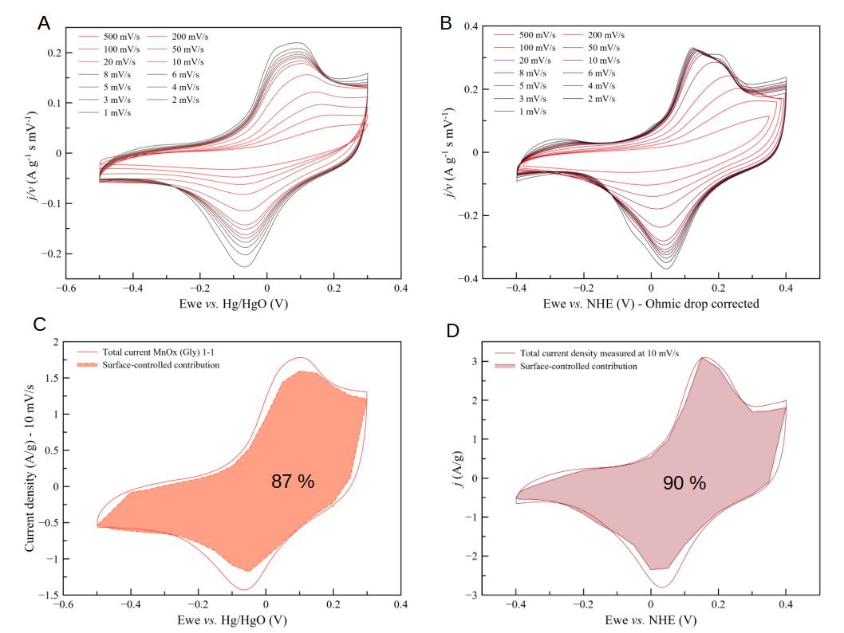

**Figure S6.** The CV curves for MnOx-NG (A) and MnOx-NCU (B) samples in 1M NaOH recorded at different sweep rates. The CV curves containing only the current contribution linear to sweep rate are depicted below for MnOx-NG (C) and MnOx-NCU (D) as a filled area figure.